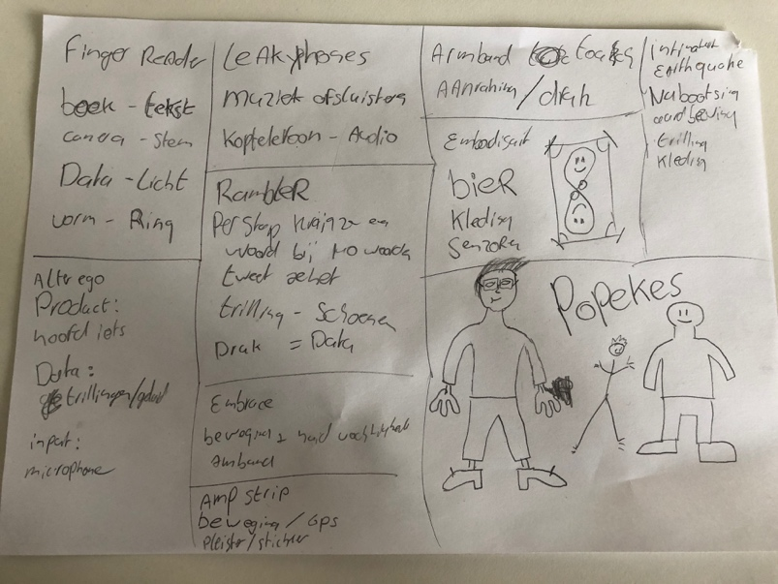**Video aantekeningen:**

Leukste ding: AmpStrip

**Het Spel:**

Leukste idee van het spel: Sokken met een lichtsenzor. Als het donker is gaan de sokken licht geven zodat je ziet waar je loopt.

**Data:** Ademhaalingen

**Product:** Earpods

Als je deze earpods in hebt kun je er natuurlijk muziek mee luisteren maar deze earpods meet ook je ademhaling. Die send de earpods dan naar je telefoon. En kan je op je telefoon de data uitlezen.

Dit kan je gewoon intressant vinden maar dit kan ook handig zijn voor onderzoeken.